Novinky pro rok 2024

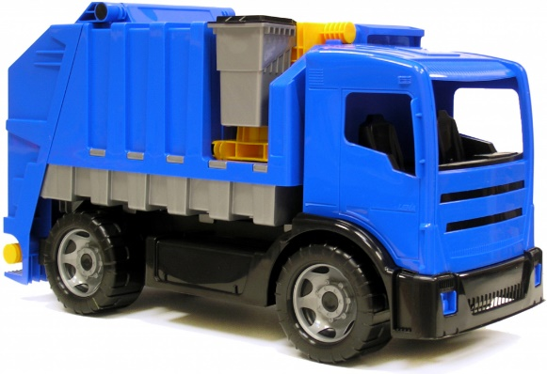
Svoz komunálního odpadu.
Cena lístků pro svoz komunálního odpadu se v důsledku zvýšení ceny ze strany svozové firma a v důsledku zvýšení sazby DPH ( z 15% na 21%) zvyšuje pro rok 2024 na částku 70,- Kč/ lístek, pytel.
Lístky na rok 2023 (zelené) je možné používat naposledy 29.12.2023. Pro rok 2020 platí lístky oranžové s platností od 5.1.2024

Obecní úřad bude naposledy v letošním roce 2023 otevřen dne 20.12.2023 a znovu otevřeme 3.1.2024
V případě potřeby volejte 724179791, lístky budou u starostky na č.p. 38.

Krásné prožití svátků vánočních a šťastný nový rok 2024.

Ing. Pavlína Ištoková
Starostka obce

